Муниципальное общеобразовательное учреждение
«Толмачевская средняя общеобразовательная школа
им. Героя Советского Союза И.И. Прохорова»
Лужский муниципальный район
Ленинградская область

Геологические обнажения девона и штольни на реке Оредеж у деревни Борщово

Подготовил: Штирбу Дмитрий Константинович
обучающийся 10 класса МОУ «Толмачевская средняя школа»
Руководитель: директор школы, учитель химии и биологии
МОУ «Толмачевская средняя школа» Шевцова Юлия Игоревна

п. Толмачево, 2018

ОГЛАВЛЕНИЕ

ВВЕДЕНИЕ 3
ГЛАВА 1. Методы исследования 9
ГЛАВА 2. Результаты исследования и их обсуждение 9
2.1. Характеристики обнажений 9
2.2. Изучение пещер 12
2.3. Антропогенная нагрузка на памятник природы 14
2.4. Сравнение наших результатов исследования с результатами 2002 г. 15
ОБЩИЕ ВЫВОДЫ 16
СПИСОК ЛИТЕРАТУРЫ 18
ПРИЛОЖЕНИЯ 20

ВВЕДЕНИЕ
Памятниками природы могут быть характерные или выделяющиеся своей красотой ландшафты, обнажения коренных пород, следы деятельности ледника, пещеры, водопады, водные источники, озёра, болота, отдельные участки территории с особо ценными растениями и т. д. В Ленинградской области есть геологические, ботанические, гидрологические и геоморфологические памятники природы, имеющие научное, культурно-познавательное и эстетическое значение. Много в Ленинградской области геологических памятников природы. Почти весь район лежит в пределах древней девонской низины[10]. Поэтому коренными породами являются среднедевонские красноцветные песчаники, пески и глины, толща которых достигает 150 метров. Из полезных ископаемых наибольшее значение имеют девонские стекольные и формовочные пески. Большую научную ценность представляет целый ряд этих памятников на реках Оредеж и Сабе. Это обнажения пород девонского периода палеозойской эры, в которых сохранились окаменелые остатки древней фауны, существовавшей сотни миллионов лет назад [7].
Река Оредеж—самый крупный приток Луги. Долина р. Оредеж глубоко врезается в коренные породы, обнажения во многих местах.
В низовьях река Оредеж имеет расширения, занятые озёрами. Одно из них— озеро Антоновское. Оно имеет длину в километрах, среднюю ширину 0,5 километра. Берега озёра поросли рощами из берёзы и осины, среди которых кое- где темнеют ели. У деревни Борщово, на крутом берегу озера высотой 18 метров, обнажились красные и белые кварцевые пески и песчаники девонского периода; на берегах имеются остатки старых штолен (пещер) - раньше здесь добывали песок для производства стекла. Площадь этого памятника природы равна 270 гектар (более подробно в приложении 1).
Прочитав об этом в Красной книге [4], мы решили обследовать эти памятники природы и начали с самого близлежащего к нам «Геологические обнажения девона и штолен на реке Оредеж у деревни Борщово». Исследования этого памятника природы уже вели Лужские школьники в 2001-2002 гг.
Осенью 2018 года мы с одноклассниками решили исследовать этот памятник природы и сравнить полученные результаты с результатами 2002 года. Мы поставили перед собой
Цель: дать характеристику памятника природы «Геологические обнажения девона и штольни на р. Оредеж у деревни Борщово».
Задачи:
1. Описать обнажения горных пород у дер. Борщово.
2. Изучить месторасположение, историю образования и современное состояние пещер (штолен).
3. Оценить антропогенное воздействие на этот памятник природы.
4. Сравнить полученные результаты с результатами 2002 год.
Актуальность. Новизна. Изучаемый нами памятник природы – очень посещаемое туристами место. О нем знают далеко за пределами Ленинградской области. В сети Интернет очень много публикаций, отчетов о посещении этого места [11]. В две тысячи втором году петербуржские спелеологи оценили состояние пещер как аварийное, спрогнозировав их полное разрушение в течении пяти-семи лет. Полного разрушения не произошло до сих пор. От изначальных пятнадцати километров ходов осталось лишь две пещеры общей протяжённостью в несколько сотен метров, буквально с каждым днём гротов становится всё меньше[12].
Подробные исследования никто не проводит, в этом новизна нашей работы.
Мы считаем, что вести постоянные наблюдения за состоянием пещер и обнажений очень актуально. И если будет наблюдаться обрушение залов, добиваться запрета посещения этих пещер.
Среди спелеологов Ленинградской области и Санкт Петербурга одной из главных достопримечательностей Лужского района считаются искусственные пещеры вблизи деревни Борщово Оредежского сельского поселения. В начале прошлого века здесь добывался кварцевый песок для нужд Торковичского стекольного завода. С помощью парома песок переправляли на другой берег Антоновского озера, где из него делали бутылки для духов и медицинских препаратов, сувениры и украшения. Протяжённость штолен в Борщово достигала пятнадцати километров, сложной паутиной она проходила по кварценосному слою. Со временем появился более простой метод добычи песка - карьерный - и необходимость в пещерах отпала. В тридцатые годы добычу песка прекратили, открыв новый карьер вблизи деревни Плоское. Стекольный завод в Торковичах был закрыт в девяносто втором году, производство стекла переехало ближе к карьеру - в деревню Плоское [12].
В годы войны пещеры использовали партизаны, позднее здесь захоранивали туши больных свиней. За долгие годы без ухода пещеры постепенно начали осыпаться, и протяжённость ходов значительно уменьшилась. Во второй половине двадцатого века Борщовские пещеры облюбовали спелеологи - их удивительная, непривычная глазу красота зачаровывает начинающих любителей подземного мира, а относительная прочность сводов, просторные залы и множество карт делают пещеры удобными для туристических походов.
Геологические особенности Ленинградской области
Ленинградская область обладает уникальным строением недр: нигде на равнинах России не найти такого полного набора выходов пород, имеющих возраст от архея до позднего палеозоя. Область лежит на стыке двух крупнейших структур земной коры -- Балтийского кристаллического щита и Восточно-Европейской плиты, вместе образующих Восточно-Европейскую (Русскую) платформу. Территория испытывала непрерывное поднятие с конца палеозойской эры, причем северные районы поднимались интенсивнее. Процессы денудации (сноса вещества) делали свое дело, и в результате в направлении к краю быстрее поднимавшегося Балтийского щита на поверхности оказывались все более и более древние отложения [7].
Последовательная смена коренных (дочетвертичных) пород разного возраста и состава находит свое отражение в облике рельефа, особенностях гидрографической сети, растительности и почв. Свой нынешний вид территория области приобрела только в четвертичный (антропогеновый) период, то есть за последний миллион лет, под воздействием оледенения. Ледниковые и водно-ледниковые отложения -- морена, валунные и безвалунные пески, супеси, суглинки и глины, -- образовавшиеся во время последнего оледенения (оно окончилось около 10 тысяч лет назад) почти полностью перекрывают территорию, за исключением районов Балтийского щита. Их общая мощность нередко достигает десятков метров, и коренные породы обнаруживают себя только в обнажениях по долинам рек [1].
Геологическое строение нашего региона, расположенного в краевой части русской платформы, обуславливает существование нескольких водоносных горизонтов разной обильности, протяжённости и глубины залегания. Наиболее глубокий горизонт - гдовский, или нижнекотлинский, заключённый в протерозойских песчаниках, простирается от Карельского перешейка на юг, опускаясь от 100 метров в глубину до 600 метров в районе г. Луги. Мощность (толщина) этого водного слоя колеблется от 40 м на северозападе до 250 м на юго-востоке. Выше, в нижнекембрийских геологических слоях, залегает Ломоносовский горизонт. Он проходит узкой полосой вдоль южного побережья Финского залива на глубине от 1,3 до 14 м, опускаясь в районе г. Сланцы до 225 метров. Его мощность составляет от 4,6 до 65 метров. Ещё выше по разрезу в известняках ордовикского возраста находится ордовикский горизонт, распространённый в пределах Ижорского плато и Оредежско Тосненской равнины. Его воды имеют особое значение для снабжения юго-западных районов Петербурга и городов спутников. Множество карстовых родниковых и пластовых выходов даёт начало таким рекам, как Ижора, Оредеж, Славянка, Дудергофка, Стрелка [1].
Шингарка образует насыщенные гроздевые выходы, именуемые Орловскими и Таицкими (Демидовскими) ключами. Воды этого горизонта питают также рыбоводческие пруды в Ропше и фонтанную систему Петергофа. Ещё южнее появляются девонские, а на востоке области - каменноугольные водоносные слои. Под обширными территориями Лужского и Тосненского районов располагается изобилующий минеральными компонентами арукюлакскошвентойский водонос, мощность которого доходит до 240 метров. Почти повсеместно распространены водоносные горизонты в четвертичных отложениях, которые часто используются для организации водоснабжения из колодцев и неглубоких скважин. Однако необходимо помнить, что четвертичные воды не защищены от поверхностного загрязнения и не используются для централизованного водоснабжения [7].

Физико-географическая характеристика Лужского района
Холмисто-равнинный рельеф местности, характерный для Лужского района, возник примерно 25 тысяч лет назад, в период последнего, так называемого Валдайского, оледенения, когда массы льда спускались с гор Скандинавского полуострова. Движение и таяние льда шли при различных климатических условиях. На своем пути мощный ледник захватывал те каменистые породы, на которых лежал, перетирал их, переносил в другое место. По краям ледника образовывались возвышенности в виде холмов и длинных гряд. А на месте таяния льда, в низинах, создались ледниковые водоемы. Так, например, возле деревни Турово имеется богатая торфом низина, ограниченная песчаной грядой высотой 10-15 метров и длиной 2-3 километра. Невдалеке расположены Нелайское, Туровское и Заклинское озера. Довольно часто можно встретить здесь насыпи песка с гравием, похожие на полотно железной дороги. Это озы. Но наиболее характерными формами ледникового рельефа являются круглые холмы-камы [7].
Наибольшие высоты в районе - Гнильско-Шильцевские (155 метров над уровнем Моря) и Липовая гора (140 метров).
Климат Луги умеренно-континентальный. Поступление солнечного тепла на протяжении года неравномерное, что обусловлено большими изменениями высоты стояния солнца над горизонтом и продолжительности дня. Среднегодовая температура воздуха составляет + 5,7 градуса. Средняя июльская температура + 17,9 градуса, средняя январская - 6,7 градуса. Абсолютный минимум температуры -39 градусов, абсолютный максимум +39 градусов. Среднегодовое количество осадков - 594 мм. Осадки в течение года выпадают неравномерно, большая их часть выпадает в теплый период и преимущественно в летний сезон. Наибольшее количество осадков, 20 - 24 мм, обычно приходится на июль. Однако в зимние месяцы (декабрь - март) их выпадает лишь 100 мм. Почва промерзает на глубину от 6 до 78 см [1]. В Луге преобладают западные и юго-западные ветры. Они дуют преимущественно в холодное время года. С мая по сентябрь направление ветров меняется на южное и юго-восточное. Средние месячные скорости ветра летом составляют 2,5 - 3,5 м/с. Относительная влажность воздуха осенью - 68-87 процентов.
Место проведения исследования: Лужский район, Ленинградская область, Оредежское сельское поселение, д. Борщово, правый берег оз. Антоновское (река Оредеж). Карта-схема в приложении 1.1
Лужский район расположен в южной части Ленинградской области. На севере граничит с Гатчинским, на востоке с Тосненским, на западе со Сланцевским, на северо-западе с Волосовским муниципальными районами Ленинградской области, на юго-востоке - Новгородской областью, на юге - с Псковской областью.
Сроки исследования: октябрь 2002 г и 2018 г.

ГЛАВА 1. Методика исследования
Мы воспользовались практикумами по геоэкологии и др [3, 6, 8].
Материалы и оборудование: рулетка, компас, пакеты для сбора пород, блокнот, карандаш, лупа, фотоаппарат, термометр, определитель размера зерен песчаных пород (приложение 1.2).
Методы: топографическая съемка, глазомерная съемка, измерение расстояний шагами, геоморфологические исследования и получение геоморфологического профиля территории. Камеральная обработка велась в школьной лаборатории.
ГЛАВА 2. Результаты исследования и их обсуждение
2.1. Характеристики обнажений. Мы обнаружили три обнажения, расположенных рядом.
Обнажение № 1. Оно находится с левой стороны от дороги к пляжу. Высота обнажения 2,4 м, ширина 1,95 м. Основа обнажения - это белые и белые с сероватым оттенком пески. Справа виден тектонический разлом над ним.5-7 слой каолинита. Над разломом песок белый с рыжими прослойками (высота прослоек 1мм - 1 см). Корни встречаются на глубине до 2 м, а гумус - 40 см. (в прил.рис.2.1.3).
Обнажение № 2. Оно находится на северо-западе от обнажения № 1, на расстоянии примерно 50 метров от него. Высота 6 м, ширина 16,25м. Состоит из коричневых, бордовых с прослойками рыжих песков - 4,5 м; 1,5 м - почва; 1-1,5м - морена (встречается много валунов 1 мм-2см). Очень интересны включения чёрного цвета, которые идут ни слоями, а вкраплениями – торф (в прил. рис. 2.1.2).
Обнажение № 3. Оно находится восточнее обнажения № 1 на правой стороне дороги на пляж. Высота обнажения 16-18 метров, ширина 16,25 метра. Обнажение куполообразной формы (в прил. рис. 2.1.1). Характер: береговой обрыв, на левом южном берегу р.Оредеж, в уступе второй террасы. Описание пород. Название: кварцевый песок (основная порода).
Описание снизу в верх за 2002 г (в приложении 2.1. рис. 2.1.4.)
1 -600 см - бурые пески, 2 —30 см — голубые пески, 3 —20 см — бордовые пески, уплотнённые включения кварца до 1,5см, 4 —25 см — голубые пески, 5 —40 см — светло-коричневые пески, 6 —1 см — голубые пески, 7 —5 см — бурый тёмный плотный песок, 8 -190 см — рыжие, бурые пески; встречаются корни деревьев, 9 -10 см — полоса глины, 10 — 20-70 см — полоса голубого песка, 11 - 55 см - бордовая полоса глины; между ней небольшие включения голубой глины, здесь был найден зуб, предположительно, кистеперой рыбы, 12 - 200 см - бурые пески, 13 - 70 см - серо-голубые пески с небольшими прослойками тёмно-красного песка, 14 - 320 см - бурые пески, 15 —5-40 см — морена, в которой встречаются небольшие валуны; 15 см на 1,5 см, 16 -80 см-почва, 17 -2 см — гумус, 18 -3 см - дернина ().
В 2018 г на обнажении совсем не было этих слоев, весь песок коричневый. Люди разрушают обнажения спускаясь сверху вниз (катаются).
Все три обнажения состоят из среднеобломочных пород-песков: мелкозернистых - 0,25- 0,1мм в диаметре; среднезернистых 0,5- 0,25 мм; крупнозернистых 1-0,5 мм.
Пески различного цвета: серо-голубые, голубые, светло- коричневые, рыжие, бурые, бордовые, тёмно-коричневые. По цвету можно судить о климате того периода: коричневые, рыжие, бордовые пески — это признак сухого и жаркого климата; светлые пески — признак более прохладного климата. Коричневый и чёрный цвет (встречается в обнажении № 2) зависят от присутствия органических веществ. А также наличие окислов железа можно определить по красному и рыжему цвету, а по бордовому цвету — наличие соединений марганца.
Наличие конгломератов-валунов говорит о деятельности ледников. А наличие останков древних организмов (окаменелостей) о геологическом периоде - девонском палеозойской эры. В этот период господствовали в морях рыбы. Кистепёрые рыбы обладали мощными плавниками; кроме них водились двоякодышащие, и хрящевые — акулы и скаты.
Структура породы, включения. Размер песчинок от 0,1 до 1мм. Структура равномерно зернистая, есть частицы, которые как бы «стеклись», но легко разламываются. В третьем слое есть конкреции, состоящие из кварца, известняка их размеры от 1 до 2 см. А в морене - небольшие валуны размером до 15 см.
Текстура породы. Текстура слоистая, косая, обусловлена движением среды (воды, воздуха), в которой происходит осадконакопление. При косой слоистости внутри слоёв видны более мелкие слойки, наклонённые к поверхности наслоения. Поверхности наслоения - горизонтальные и наклонные. Это говорит об образовании этих песков в спокойной морской воде или озере (в прил. рис.2.2.2).
Окаменелости обнажения №3. В одиннадцатом слое в 2002 г был обнаружен, предположительно, зуб кистеперой рыбы. Это имеет исключительно важное значение для определения возраста породы. Это подтверждает, что изучаемые обнажения относятся к девонскому периоду палеозойской эры.
Тектонические нарушения. В обнажении № 1 чётко видно нарушенное залегание пластов, что говорит о тектонической деятельности земной коры в тот период.
Тектоника. Для пород осадочного чехла характерно преимущественно ненарушенные залегания. Колебательные движения платформы, сопровождавшиеся трансгрессиями и регрессиями, обусловили прерывистость в осадконакоплении. Такие перерывы установлены на границе среднего ордовика и среднего девона. В обнажении № 1, описываемом в работе, хорошо виден тектонический разлом.
Условия образования. Всё это подтверждает, что изучаемые нами обнажения представлены горизонтами относящимся к животному ярусу, это среднедевонские отложения Староослольского горизонта (D2St)2. В среднем девоне началось погружение и трансгрессия моря, которая шла с юго-востока и достигла Прибалтики. Вначале здесь образовались небольшие мелководные лагуны, в которых накапливались отложения пярнуского горизонта, позже в прибрежно-морских условиях шло накопление карбонатных и глинистых осадков нарвского горизонта. В конце нарвского времени происходит поднятие территории, образовались низкие, местами, заболоченные равнины, в пределах которых накапливались косослоистые красноцветные песчаные отложения Староослольского горизонта. Морские осадки - известняки, доломиты - встречаются в виде прослоек и играют подчинительную роль[6].
Мы сделали топографические рисунки этих обнажений (приложение 2.3.)
2.2. Изучение пещер
Месторасположение. При контрольных осмотрах мы обнаружили вдоль берега р. Оредеж (оз. Антоновское) 6 лазов в штольни (в прил. рис. 2.2.1 и карты –схемы пещер).
1 ВХОД расположен на расстоянии 32,5 м от дороги на пляж и на расстоянии 123,5 м от обнажения № 1.
Высота входа 1,5 м ширина 1,3 м. Там расположен один зал размером - длина 13, 5 м, ширина 3,25 м и высота не более 2,5 м, ходов в нём не обнаружили.
2 ВХОД расположен от первого в 40,7 м. Вход достаточно большой; высота 1,3 м, ширина 1,15 м, но залов и ходов в ней нет (возможно, всё засыпалось). Длина всего 3,9, ширина 5,2 м. Этот ход называют «Лисья нора».
3 ВХОД находится достаточно далеко от второго, на расстоянии 246,4 м. Высота входа 2,3 м, ширина 1,5 м. Это самый большой вход. В нём есть зал 15 м высотой, шириной 26 м, длиной 13,5 м.
Из него есть два выхода наружу, один выход почти засыпан и выходит наверх, а другой достаточно большой и выходит рядом с входом № З.
4 ВХОД находится в 3,85 м от третьего - это один из его выходов. Высота входа 1,7 м, ширина 1,5 м.
5 ВХОД находится на расстоянии 27, 5 м от четвёртого. Высота входа 1,3 м, ширина 1,2 м. Это самые разветвлённые штольни. Представляющие собой лабиринты залов, самый большой зал - колодец, высотой до 10 м, шириной 7,8 м, длиной 3,25 м. Из него выходят четыре выхода. Средняя высота других залов 2,5 м, ширина 1,95 м, длина 3,25м. Много здесь тупиковых ходов, но есть выход на поверхность.
6 ВХОД находится на расстоянии в 23,1 м от пятого - это один из его выходов. Высота входа 1,4 м, ширина 1,7 м.
Температурный режим. Мы изучили температурный режим в штольне № 6. Снаружи температура составила +16°С. На расстоянии 2 м от входа, внутри пещеры температура была +15°С, в центре зала - колодца- +18° С, а в конце одного из залов, где тупик +19°С.
Температурный режим в 2002 году в ноябре в штольне № 6. Снаружи температура составила -1,5 ° С. На расстоянии 2 м от входа, внутри пещеры температура была -0,2 ° С. На расстоянии 5м- +4° С, Юм- +8,2° С , в центре зала - колодца- +13,8° С, а в конце одного из залов, где тупик- +17 ° С .
Описание осадочных пород в штольнях.
a) Название породы - песок кварцевый, кое-где прослойки глины.
b) Цвет - низ пещер в основном белые пески, а верх - красно бурыми песками.
c) Структура - мелкозернистая.
d) Текстура — наблюдается отчётливо видная косая перекрёстная слоистость (характерная для морских течений, рис.4)
e) Порода прослеживается на всём протяжении. В зале пещеры № 3 много прослоек серебристо-белого цвета, очень похожих на марганцевую руду. Но они расположены очень высоко и, изучить их подробно не возможно.
f) Летучие мыши используют штольни для зимней спячки, а также множество бабочек, комаров, мух (рис.2.2.3).
В приложении 2.2.карты схемы расположения залов в больших пещерах.
2.3. Антропогенная нагрузка на памятник природы
Визуальная оценка показала, что антропогенная нагрузка очень большая. Много туристов посещает это место. Осыпание сводов приводит к множеству обвалов, Борщовские пещеры вошли в стадию активного саморазрушения. Песчаник начал двигаться, огромные залы из подземных дворцов превратились в коварные ловушки: ничем не поддерживаемый потолок этих залов, осыпаясь и приближаясь к поверхности, создаёт воронку самовскрытия. Как только такая воронка доходит до верхних слоёв земли, пещера складывается внутрь самой себя, обрушивая вниз тысячи тон песка. Величественные стены рассыпаются от прикосновения, многотонные пласты песчаника периодически соскальзывают со стен, а оставшиеся расслаиваются и трескаются.
В две тысячи втором году петербуржские спелеологи оценили состояние пещер как аварийное, спрогнозировав их полное разрушение в течении пяти-семи лет[12]. Полного разрушения не произошло до сих пор, но об этом стоит только пожалеть - красивейший памятник природы стал ловушкой, завлекающей своей красотой. От изначальных пятнадцати километров ходов осталось лишь две пещеры общей протяжённостью в несколько сотен метров, буквально с каждым днём гротов становится всё меньше На сегодняшний день серьёзные обвалы и осыпи происходят приблизительно один раз в два-три дня, микрообвалы - каждые два часа. Спровоцировать обвал можно неосторожным касанием стены, шумом или громким разговором и даже теплом собственного тела, если долго находиться на месте. За две недели наблюдений спелеологов за состоянием Борщовских пещер в августе две тысячи тринадцатого года удалось зарегистрировать шесть обвалов, два из которых были спровоцированы выходом потолка пещеры на поверхность. Количество микрообвалов сосчитать попросту не удалось. В дождливую осень и в весенний период таяния снега разрушение пещер происходит наиболее активно.

2.4. Сравнение наших результатов исследования с результатами 2002 г.
Сравнив наши результаты с результатами 2002 г. становится ясно, что за это время обнажение № 3 очень сильно изменилось: нет слоев разноцветного песка, вся поверхность из коричневых песков и только на верху сохранился слой из белых и голубых песков (рис. 2.1.) длинной не более 1 м. Видны заборы песка (рис. 2.3).
Штольни осыпаются и все меньше остается ходов. Практически осталось возможным посетить только две пещеры.

ОБЩИЕ ВЫВОДЫ
1. Геологические обнажения девонских песков и штольни на р.Оредеж являются геологическим памятником природы, созданными с целью сохранения геологических обнажений красных и белых кварцевых песков и песчаников среднего девона. Изученные нами 3 обнажения состоят из песков разного цвета: серых, голубых, коричневых, рыжих, бордовых, что говорит о разных климатических условиях времени их образования. Косая перекрёстная слоистость даёт нам право предполагать, что на этой территории было море.
2. Штольням уже сто лет, они с каждым годом становятся опаснее для посещения, поэтому необходимо следить за их посещением. Мы обнаружили шесть лазов в штольни. Два из которых практически засыпаны. Температура воздуха с удалением от входа становится всё выше. Пещеры состоят из белых и красных кварцевых песков, из которых изготовляли стекло. Пещеры используют для зимовки насекомые и летучие мыши.
3. Антропогенная нагрузка велика, памятник природы сильно страдает от деятельности человека, штольни засыпаются. Из обнажений люди берут песок, что делать запрещено. Обнажения теряют свой привлекательный вид.
4. Состояние памятника природы ухудшается. Это видно при сравнении исследований 2002 г и 2008 г. Обнажения теряют свой привлекательный вид, пещеры засыпаются и становится все опаснее их посещение.
Рекомендации. Эти живописные места и уникальные пещеры привлекают к себе внимание туристов. Им необходимо соблюдать правила, предусмотренные режимом охраны этой охраняемой территории: запрет разработки карьеров, застройки местности, прокладки коммуникаций, рубок леса, захламление территории, а также других форм хозяйственной деятельности, наносящих урон природным комплексам. Необходимо вести разъяснительную работу с отдыхающими.
Перспективы работы. Мы будем продолжать вести мониторинг и более подробно узнаем историю п. Торковичи и завода (прил. 3).

СПИСОК ЛИТЕРАТУРЫ
- Андреева Л. А., Коляда М. И., Кондратьева Е. В. По Ленинградской области. Лениздат, 1978.- с.159
2. Атлас учебный географический Ленинградской области и Санкт - Петербурга. СПб картографическая фабрика ВСЕГЕИ, 2000.-32 с
3. Комиссарова Т.С., Макарский А.М., Левицкая К. И. Полевая геоэкология для школьников: учеб. пособие - С-Пб. ЛГУ им. Пушкина, 2010. – 296 с.
4. Красная книга природы Ленинградской области. Т-1, главный редактор — Ю.В. Фокин; ответственные редакторы: Носков Г.А., Бон М. С., С-Петербург, 1999 г.
5. Особо охраняемые природные территории Ленинградской области / Н.М. Алексеева, В.А. Бузун, Б.К, Ганнибал, Е.А. Глазкова, А.Ю. Доронина, А.О. Иванов, Г.А. Исаченко, Г.Ю. Конечная, Л.И. Крупкина, Н.С, Ликсакова, Н.А, Натальин, А.Ф. Потокин, СП. Резвый, В.А. Смагин, В.А. Фёдоров, И.В. Черепанов; ред, Л,И, Кухарский. - СПб.: ИП Рогожин И.В., 2017. - 288 с.
6. Полевая практика по общей геологии. Методические рекомендации. С-Петербург, Образование, 1994.- 106 с
7. Рельеф Ленинградской области и методические рекомендации по его практическому изучению. Научный редактор: А. Н. Трифонов - С-ПБ, ЛГОУ, 1997 – 56 с
8. Филоненко - Алексеева А.Л. и др. Полевая практика по природоведению: экскурсии в природу – М.: ВЛАДОС, 2000 – 384 с: ил
9. Хазанович К.К. Геологические памятники природы Ленинградской области, 1982
10. Ясаманов Н.А. Современная геоэкология. Москва, «Недра», 1987.
11. Полезные ссылки: история поселка Торковичи и стекольного завода: http://www.torkschool.narod.ru/istoria.htm; http://torkovichi.ucoz.ru/news/otkuda_poshel_zavod_torkovichi/2010-01-14-66; http://torkovichi.ucoz.ru/publ/1-1-0-2;
http://www.spbvedomosti.ru/article.htm?id=10263400@SV_Articles
О природном памятнике Борщовские пещеры:
http://paslo.ru/borsh.html
http://lspb.spb.ru/Oredezh/south1.html
http://regionavt.spb.ru/hs/tork1.html
12. http://www.luga.ru/about/video?id=3659

ПРИЛОЖЕНИЯ
ПРИЛОЖЕНИЕ 1. Памятник природы «Геологические обнажения девона и штольни на реке Оредеж у деревни Борщово (озеро Антоново)»
В пределах памятника природы с северо-востока на юго-запад протекает р. Оредеж, образуя озеровидное расширение (озеро Антоново). Общая длина охраняемого участка озера - 3 км. Памятник природы включает хорошо разработанную трапецеидальную долину с высокими и крутыми склонами, возвышающимися над озером до 30 м.
В отдельных местах на обрывистых склонах видны обнажения девонских пород. Общая протяжённость обнажений составляет 750-800 м. Отдельные обнажения имеют протяжённость около 80 м, высоту - до 6 м. В них вскрыты породы гауйского горизонта среднего девона (эпоха девонского периода, длившаяся 397,5-385,3 млн. лет назад) и вышележащие породы аматского горизонта верхнего девона (385,3-359,2 млн. лет назад).
Отложения представлены толщей рыхлых песчаников с прослоями глин. Песчаники тонко-, средне- и крупнозернистые, бурые или жёлтые, с косой слоистостью, иногда с концентрацией кварцевой гальки.
В подошве слоёв песчаников часто встречаются карманообразные промоины, в которых скапливается переотложенный материал из нижележащих слоёв. Подобные промоины являлись хорошими коллекторами для концентрации россыпей обломочного материала. На этих уровнях часто находят скопления зёрен пиропов и других минералов - спутников алмазов, а недавно выше по течению р. Оредеж у д. Бор обнаружили несколько зёрен самих алмазов, что свидетельствует о близком нахождении кимберлитовых трубок в девонское время.
В 1927-1929 гг. пески здесь разрабатывались в штольнях как сырье для стекольного производства.
Из-за слабой цементации песчаников постоянно происходят обрушения сводов штолен. Часть из них уже полностью засыпана. До сегодняшнего дня сохранилось несколько входов в штольни, расположенных на 10-12 м ниже бровки террасы реки. Общая мощность девонских пород, видимая в штольнях и обнажениях, около 8 м.
Девонские отложения этого района образовались на дне неглубокого морского бассейна на стадии его регрессии, в это время с суши сносилось большое количество обломочного материала, образующего впоследствии толщи песчаников. Ископаемая фауна представлена разнообразными бесчелюстными и рыбами. Их остатки часто фрагментарны, но иногда встречаются целые части скелета: кости черепа, пластинки панциря, зубы, чешуи, образующие костеносные прослои.
Среди позвоночных найдены 4 вида разнощитковых бесчелюстных, 2 вида акантодовых рыб, 4 вида пластинокожих рыб, 3 вида кистепёрых и 1 вид двоякодышащих костных рыб, что придаёт памятнику природы статус уникального палеонтологического объекта. Его стратиграфическая значимость заключается в представительном разрезе пограничных отложений среднего и верхнего девона, доступных для изучения геологического строения, что является большой редкостью для Северо-Запада Восточно- Европейской платформы.
На обрывистых склонах к озеру произрастают небольшие по площади участки лесов с широколиственными породами (вязами шершавым и гладким, ясенем, липой, реже - дубом и клёном). В травяном ярусе представлены неморальные (т.е. связанные с широколиственными породами) виды - зеленчук жёлтый, печёночница, воронец колосистый, овсяница гигантская и др. На сухих лугах по береговым склонам наряду с обычными для подобных местообитаний видами отмечены более редкие - истод горький, душица, трясунка средняя, клевер горный, козелец низкий; найден охраняемый вид - горечавка крестовидная.
На озере встречаются несколько видов уток и чаек, гнездится чомга. В береговых обрывах есть колонии ласточек-береговушек, норы зимородка. Штольни являются местом зимовки летучих мышей, среди которых могут быть редкие и охраняемые виды. Беспокойство рукокрылых, находящихся в состоянии зимнего оцепенения, недопустимо, т.к. приводит к снижению их численности.
ОСОБО ОХРАНЯЕМЫЕ ПРИРОДНЫЕ КОМПЛЕКСЫ И ОБЪЕКТЫ
Выходы на дневную поверхность отложений девонского возраста с уникальными остатками древних позвоночных животных; остатки старых штолен.
В Красную книгу Ленинградской области занесены 2 вида сосудистых растений: пололепестник зелёный (Coeloglossum viride) и горечавка крестовидная (Gentiana cruclata).
В Красную книгу Ленинградской области занесён 1 вид птиц: обыкновенный зимородок (Alcedo atthis).
РЕЖИМ ОСОБОЙ ОХРАНЫ
На территории памятника природы посетителям запрещается:
самовольная рубка деревьев и кустарников; захламление территории.
Расположение
Лужский район Ленинградской области, 30 км к северо-востоку от г. Луга, между д. Борщово, д. Овиновичи и п. Торковичи.
Площадь 270 га, в том числе 126 га акватории озера Антоново.
Нормативные правовые акты
Решение Исполнительного комитета Ленинградского областного совета депутатов трудящихся от 29.03.1976 № 145. Постановление Правительства Ленинградской области от 26.12.1996 № 494 (ред. от 15.06.2017) [5].

ПРИЛОЖЕНИЕ 1.1. Карта исследуемой местности и схема маршрута

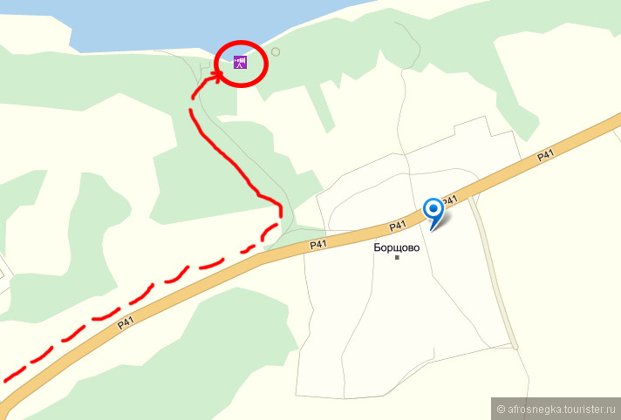
Карта – схема маршрута к пещерам
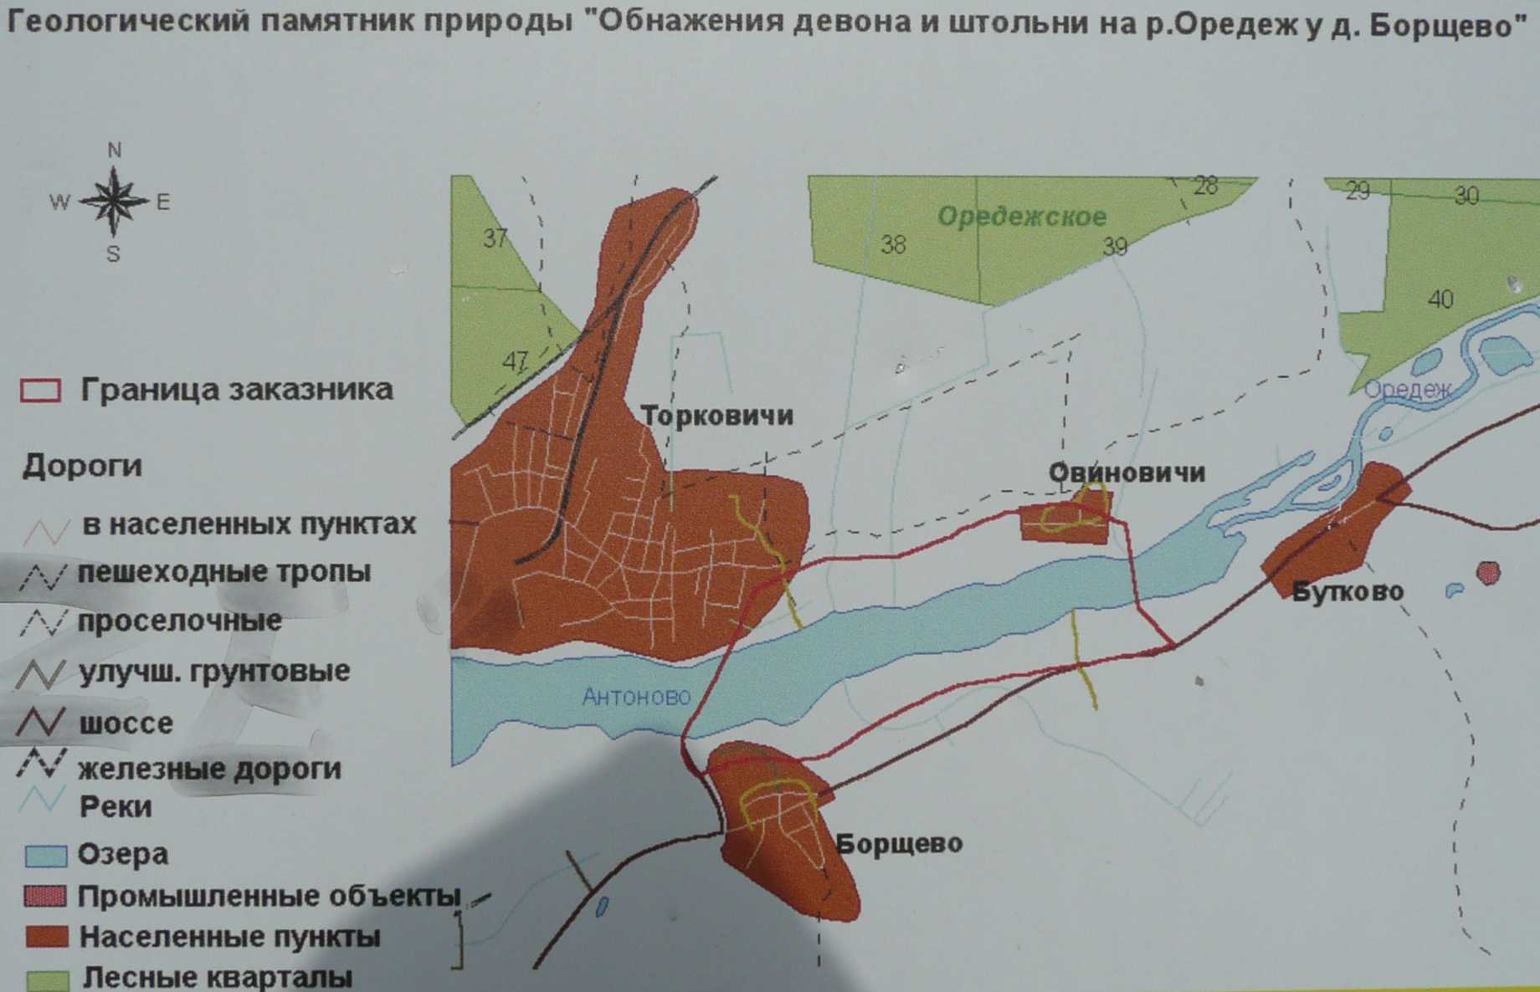

Приложение 2.1. и 2.2. Исследуемые объекты
(фото Шевцовой Ю. И., руководителя работы)
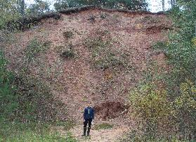 | 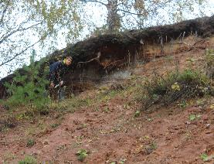
Рис. 2.1.1. Обнажение № 3, октябрь 2018 г
Рис. 2.1.2.Обнажение № 2 | Рис. 2.1.3. Обнажение № 1

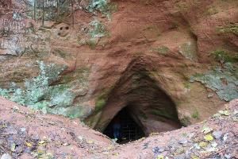 |  | 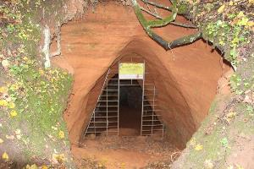
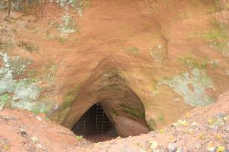 |  | 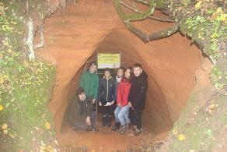
Рис. 2.2.1 Входы в пещеры
Рис. 2.1.4. Обнажение № 3, июнь 2002 г

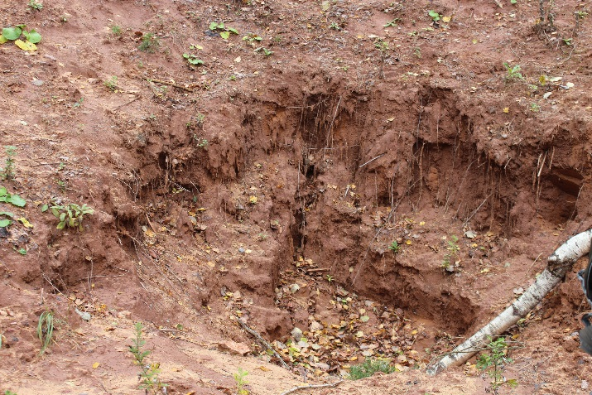 | 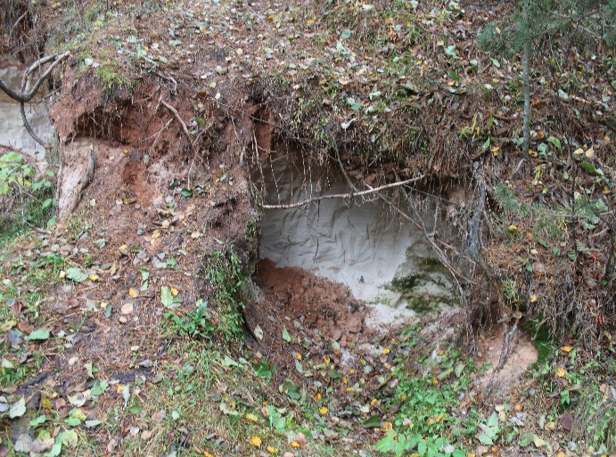
Рис. 2.3. Забор песка у обнажений
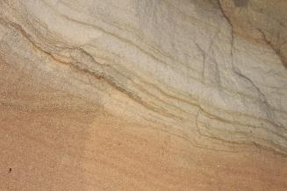 | 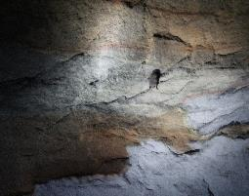
Рис. 2.2.2. Косая слоистость | Рис.2.2.3 Обитатели пещер
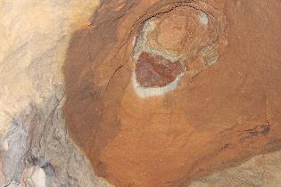 | 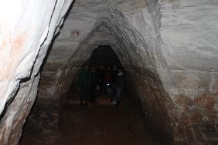
Рис. 2.2.4 вершина зала-колодца | Рис. 2.2.5. Залы
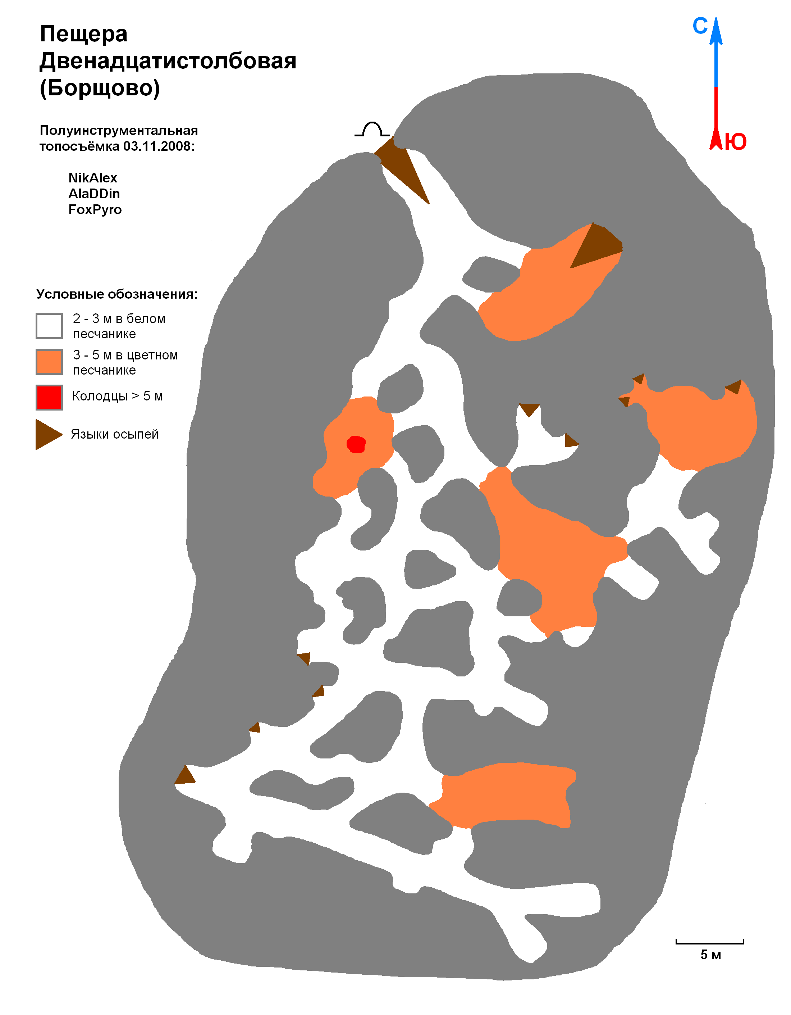

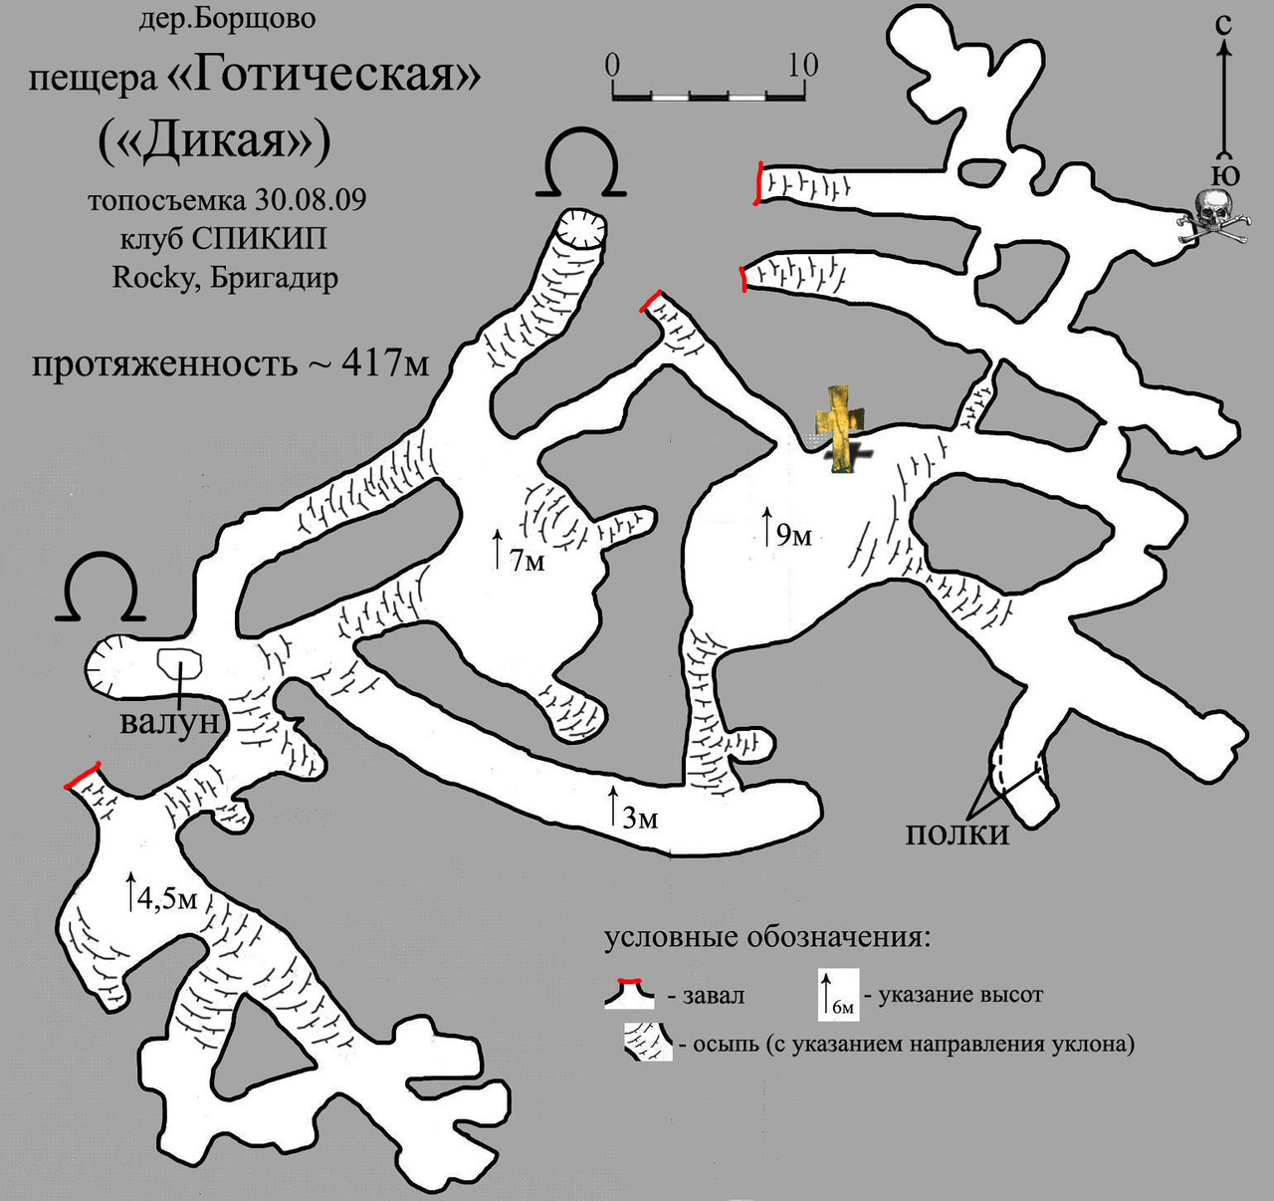

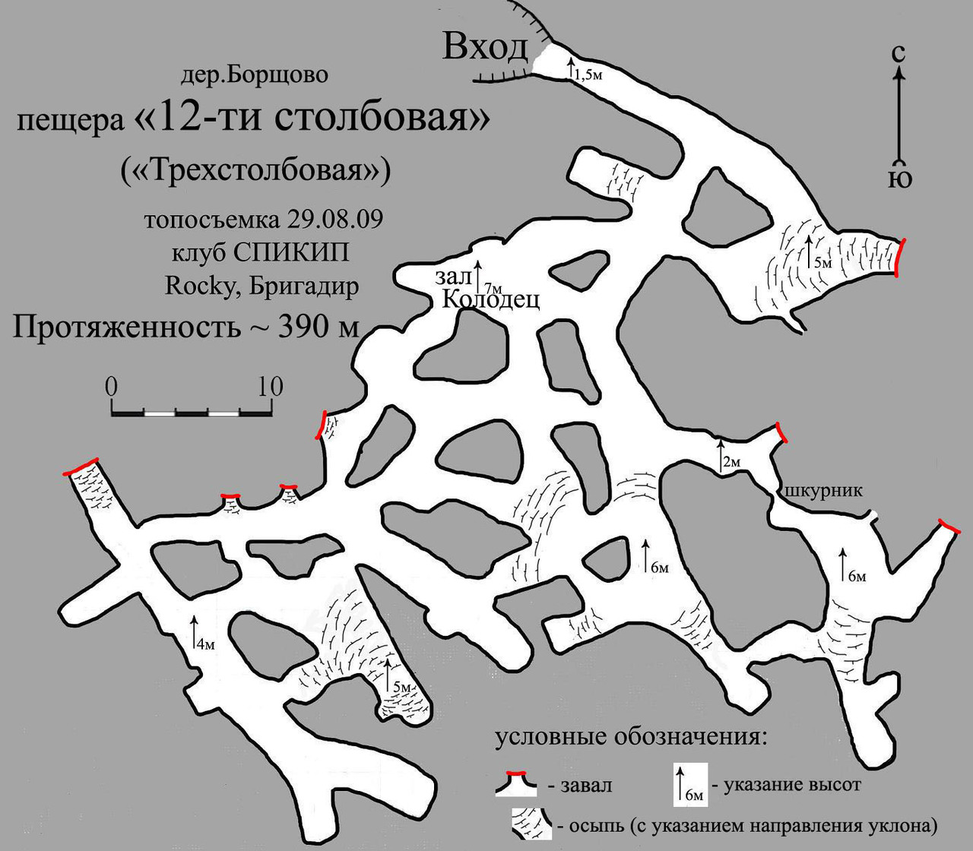

Приложение 2.3. Рисунки исследуемых обнажений

ПРИЛОЖЕНИЕ 3. История п. Торковичи
История поселка Торковичи начинается в 16 веке – считается, что он был основан в 1500 году или даже несколько ранее - http://torkovichi.ucoz.ru/publ/1-1-0-17. Но завод возникает намного позднее – в конце 19 века, когда вокруг Петербурга появляются стекольно-стеклянные и хрустально-посудные предприятия. В это же время в 1870-м году основывается стекольный завод в Торковичах - http://torkovichi.ucoz.ru/news/otkuda_poshel_zavod_torkovichi/2010-01-14-66. В 1899 году это был достаточно крупный стекольный завод Ликфельда, а в 1905 году на нем работали около тысячи человек. На нем выпускалась продукция для производства медицинской и парфюмерной стеклянной тары, а для производства использовался местный недорогой кварцевый песок - http://regionavt.spb.ru/hs/tork1.html. После национализации 20 февраля 1919 г. Торковичский завод АО стекольного производства "А.Р. Ликфельд" перешел в ведение правления "Райстекло", с 1921 г. назывался Государственным стекольным заводом "Торковичи", далее подчинялся с января 1922 г. Петростеклотрест, с октября 1923 г. Петроградскому стекольно-промышленному объединению, с 26 мая 1924 г. Лужскому исполкому. 13 февраля 1926 г. стекольный завод "Торковичи" передан в подчинение Ленинградского государственного стекольного треста. В советское время он был одним из предприятий стекольной промышленности, на которых внедрялись передовые технологии. Однако завод не пережил приватизации 1990-х годов. В середине 90-х здесь организовали нелегальный розлив спиртосодержащей жидкости - «красной шапочки», прозванной так по цвету пробки. А когда все вскрылось завод просто подожгли, заметая следы. Сейчас на бывшем предприятии уничтожено все оборудование, разрушены все печи - http://www.spbvedomosti.ru/article.htm?id=10263400@SV_Articles.
Уже в 2008 году участок вместе с оставшимися постройками (ангары, здание конторы и подсобки) был выставлен на продажу за 0,98 млн. долларов.

